地埋式生活污水处理设备

产品介绍：

本公司生产的地埋式生活污水处理设备，其主要结构以碳钢模块式、玻璃钢两大系列，处理量0.5～50m³/H共30多种规格。

设备特点:可埋入地表下 、全自动控制，不需人员管理 、无污泥回流、操作简单、维护方便 、噪声低，无异味 、使用寿命长
适用范围：

适用于住宅区、饭店、宾馆、疗养院、学校、矿山、工厂等生活污水处理及类似的工业污水处理。

设备工艺说明:
地埋式生活污水处理设备的设计主要是针对生活污水和与之类似的工业有机污水的处理。其主要处理手段是采用目前较为成熟的生化处理技术——接触氧化法，水质参数按一般生活水水质，进水BOD 20Omg/l，出水BOD 20mg/l指标设计，总共有六部份组成：(1)调节池；(2)接触氧化池；(3)沉淀池；(4)消毒池、消毒装置；(5)污泥池；(6)风机房、风机；
现分别论述如下：
(1)初沉池：设备调节池一般为土建结构，多为用户自行投建，它主要是将污水集中与一处，然后用提升泵将污水提升至下一级工艺。
(2)接触氧化池：将调节池的水提升到接触池进行生化处理，总停留时间为 1小时以上。加强型设备接触氧化时间可达6小时，填料为新颖组合式填料。易结膜、不堵塞。填料比表面积为160m²/m³，接触池气水比在12:1左右。
(3)沉淀池：生化后污水流到沉淀池，上升流速为O.3-0.4毫米/秒。排泥采用空气提升至污泥池。
(4)消毒池及消毒装置：消毒池按规范：“TJI4—74”标准为30分钟，若是医院污水，消毒池可增加停留时间至1-1.5小时，采用固体氯片接触溶解的消毒方式，消毒装置能根据出水量的大小不断改变加药量，达到多出水多加药，少出水少加药的目的。其它消毒装置可另行配制。（注:如用于工业污水消毒池与消毒装置可以不要)
(5)污泥池：初沉池、二沉池的所有污泥均用空气提至污泥池内进行好氧消化。污泥池的清液回流至接触氧化池内进行再处理。消化后剩余污泥很少，一般1-2年清理一次。清理方法可采用吸粪车从污泥池的检查孔伸入污泥底部，进行抽吸外运即可。
(6)风机房、风机：地埋式生活污水处理设备风机房设在消毒池的上方，进口采用双层隔音，进风口有消声器、风机过滤器，因此运行时无噪音。风机采用二台L型罗茨鼓风机，能自动交替运行。单台风机运行寿命30000小时左右。
二、地埋式生活污水处理设备技术参数

名称 | 型号 | A-0.5 | A-1 | A-3 | A-5 | A-10 | A-20 | A-30
处理量（m³/h) |  | 0.5 | 1 | 3 | 5 | 10 | 20 | 30
风机 | 型号 | HC-251S | HC-30S | HC-20S | HC-50S | HC-60S | HC-100S | HC-100S
风机 | 功率（kw） | 0.75 | 0.75 | 1.5 | 1.5 | 2.2 | 7.5 | 7.5
水泵 | 型号 | AS10-2CB | AS10-2CB | AS10-2CB | AS10-2CB | AS10-2CB | AS16-2CB | AS16-2CB
水泵 | 功率（kw） | 1.1 | 1.1 | 1.1 | 1.1 | 2.2 | 2.2 | 2.2
进水 | BOD5mg/l | 200-400
出水 | BOD5mg/l | 20-60
设备重量（t）约 |  | 3 | 5 | 6 | 8 | 11 | 13 | 15
三、地埋式生活污水处理设备处理量与进出水BOD5 关系

进水BOD5mg/L |  | 200 | 300 | 400 | 200 | 300 | 400 | 500 | 300 | 400 | 500
出水BOD5mg/L |  | 20 | 20 | 20 | 30 | 30 | 30 | 30 | 60 | 60 | 60
处理水量  （m³/h） | A-0.5 | 0.5 | 0.4 | 0.33 | 0.5 | 0.4 | 0.38 | 0.3 | 0.5 | 0.43 | 0.38
处理水量  （m³/h） | A-1 | 1 | 0.8 | 0.65 | 1 | 0.9 | 0.75 | 0.6 | 1 | 0.85 | 0.75
处理水量  （m³/h） | A-3 | 3 | 2.4 | 1.95 | 3 | 2.7 | 2.55 | 1.8 | 3 | 2.55 | 2.55
处理水量  （m³/h） | A-5 | 5 | 4 | 3.25 | 5 | 4.5 | 3.75 | 3 | 5 | 4.25 | 3.75
处理水量  （m³/h） | A-10 | 10 | 8 | 6.5 | 10 | 9 | 7.5 | 6 | 40 | 8.5 | 7.5
处理水量  （m³/h） | A-20 | 20 | 16 | 13 | 20 | 18 | 15 | 12 | 20 | 17 | 15
处理水量  （m³/h） | A-30 | 30 | 24 | 19.5 | 30 | 27 | 22.5 | 18 | 30 | 25.5 | 22.5

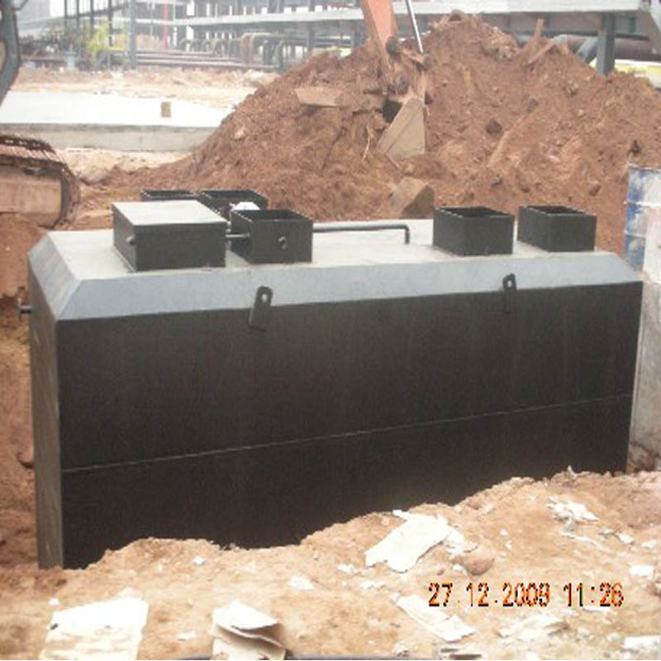
广州市绿烨环保

